Nama : ikhwan rahmadi noorsy

Kelas : 5a

Matakuliah : perancangan perangkat lunak

Soal

1. Jelaskan bahasa pemrograman yang dipilih untuk pengembangan proyek anda, termasuk alasan pemilihannya berdasarkan karakteristik proyek dan keunggulan bahasa tersebut. Sebutkan juga platform pengembangan (misalnya, aplikasi berbasis web, mobile, atau desktop) serta perangkat lunak pendukung yang digunakan selama pengembangan, selanjutnya masukkan seluruh coding hasil perancangan ke dalam Github dengan nama repository yaitu UAS-PakAhmadRoihan-PPL dan berikan tautannya di jawaban ini!
2. Gambarkan proses implementasi sistem yang Anda kembangkan, mulai dari persiapan lingkungan kerja hingga penerapan komponen-komponen perangkat lunak. Jelaskan langkah-langkah Anda dalam mengintegrasikan hardware, software, database, dan antarmuka pengguna sehingga sistem dapat berjalan sesuai desain, selanjutnya masukkan seluruh bukti gambar ke dalam file readme.md Github dengan nama repository yaitu UAS-PakAhmadRoihan-PPL dan berikan tautannya di jawaban ini!
3. Jelaskan permasalahan yang ingin diselesaikan dalam proyek perangkat lunak yang Anda kembangkan. Berikan analisis mendalam mengenai penyebab utama permasalahan tersebut dan dampaknya pada pengguna atau sistem. Kemudian, usulkan solusi yang dapat diterapkan dengan teknologi perangkat lunak, serta bagaimana solusi tersebut dapat memenuhi kebutuhan pengguna, selanjutnya masukkan seluruh permasalahan ke dalam file readme.md Github dengan nama repository yaitu UAS-PakAhmadRoihan-PPL dan berikan tautannya di jawaban ini!
4. Buatlah rancangan teknis perangkat lunak yang meliputi:

a. Skema Hardware: Jelaskan perangkat keras yang dibutuhkan untuk menjalankan sistem.

b. Skema Software: Berikan spesifikasi sistem operasi, framework, library, dan bahasa pemrograman yang digunakan.

c. Skema Database: Gambarkan class diagram atau ERD untuk mendeskripsikan struktur data yang digunakan.

d. Skema Actor: Buatlah use case diagram, sequence diagram, dan activity diagram untuk menjelaskan alur sistem yang melibatkan pengguna dan interaksi antar komponen sistem.

Sertakan diagram yang relevan dalam laporan Anda, selanjutnya masukkan seluruh perancangan ke dalam file readme.md Github dengan nama repository yaitu UAS-PakAhmadRoihan-PPL dan berikan tautannya di jawaban ini!

1. Deskripsikan metode pengujian (black/white testing) yang Anda gunakan untuk memastikan perangkat lunak berfungsi dengan baik. Jelaskan jenis pengujian yang diterapkan (misalnya, unit testing, integration testing, system testing, atau user acceptance testing), hasil pengujian yang diperoleh, dan kesimpulan dari pengujian tersebut, selanjutnya masukkan seluruh pengujian ke dalam file readme.md Github dengan nama repository yaitu UAS-PakAhmadRoihan-PPL dan berikan tautannya di jawaban ini!

Jawaban

No 1. – Bahasa php

- PHP merupakan bahasa pemrograman yang banyak digunakan untuk pengembangan web, terutama dalam proyek yang membutuhkan pengelolaan data dinamis. Berikut beberapa alasan mengapa PHP dipilih berdasarkan karakteristik proyek dan keunggulannya:

**A. Karakteristik Proyek yang Cocok dengan PHP**

* **Website Dinamis:** PHP sangat cocok untuk proyek yang memerlukan interaksi dengan database, seperti website pelatihan dengan fitur CRUD (Create, Read, Update, Delete).
* **Sistem Berbasis Web:** Jika proyek berfokus pada aplikasi berbasis web yang membutuhkan autentikasi pengguna dan pengolahan data secara real-time, PHP adalah pilihan yang tepat.
* **Integrasi dengan Database:** PHP mendukung berbagai database, terutama MySQL, yang sering digunakan dalam pengelolaan data peserta pelatihan.
* **Pengembangan Cepat:** Jika proyek memiliki tenggat waktu yang ketat, PHP memungkinkan pengembangan lebih cepat dengan banyaknya framework dan library yang tersedia.

**B. Keunggulan PHP yang Mendukung Proyek**

* **Mudah Dipelajari:** PHP memiliki sintaks yang sederhana dan dokumentasi yang luas, sehingga cocok bagi pemula maupun pengembang berpengalaman.
* **Kompatibilitas Tinggi:** PHP dapat berjalan di berbagai sistem operasi (Windows, Linux, macOS) dan server web seperti Apache dan Nginx.
* **Framework yang Mendukung Pengembangan Cepat:** PHP memiliki banyak framework seperti Laravel dan CodeIgniter yang mempermudah pengembangan aplikasi skala besar.
* **Keamanan yang Bisa Ditingkatkan:** PHP memiliki fitur bawaan untuk menangani keamanan, seperti filter input/output dan hashing password.
* **Biaya Rendah:** PHP adalah open-source, sehingga tidak memerlukan biaya lisensi tambahan, membuatnya cocok untuk proyek dengan anggaran terbatas.

1. Platform Pengembangan Website
   * Xampp
2. Perangkat lunak pendukung
   * Vscode
3. Database management
   * PhpMyAdmin
4. Web Browser untuk Testing
   * Microsoft edge
5. Server & Deployment
   * Apache / Nginx → Server web yang digunakan untuk menjalankan aplikasi PHP secara lokal atau di server.

Jawaban:

No 2. • **Persiapan Lingkungan Kerja:**

* Tentukan spesifikasi perangkat keras yang dibutuhkan untuk sistem Anda (seperti server, komputer lokal, atau cloud platform).
* Instalasi dan konfigurasi perangkat lunak yang diperlukan, termasuk sistem operasi, database server (xampp), dan software pendukung lainnya seperti web server (Apache, Nginx) dan framework aplikasi (bootsrap).

• **Integrasi Hardware:**

* Pastikan hardware yang dipilih mendukung kebutuhan sistem, seperti kapasitas penyimpanan, kecepatan prosesor, dan koneksi jaringan.
* Instalasi dan konfigurasi perangkat keras seperti server, router, atau perangkat jaringan lainnya sesuai dengan kebutuhan sistem.

• **Integrasi Software:**

* Instalasi perangkat lunak yang diperlukan di lingkungan yang sudah disiapkan sebelumnya.
* Konfigurasi software untuk memastikan interoperabilitas dan kinerja optimal antara komponen-komponen perangkat lunak yang berbeda.

• **Integrasi Database:**

* Desain dan implementasi struktur basis data yang sesuai dengan kebutuhan aplikasi.
* Instalasi dan konfigurasi sistem manajemen basis data (DBMS) seperti xampp.
* Integrasi basis data dengan aplikasi Anda melalui pengaturan koneksi dan model data yang tepat.

• **Pengembangan Antarmuka Pengguna (UI/UX):**

* Implementasi desain ke dalam kode dengan menggunakan teknologi seperti HTML, CSS, php dan bootsrap

• **Pengujian dan Pemeliharaan:**

* Melakukan pengujian integrasi untuk memastikan semua komponen sistem berfungsi dengan baik secara bersamaan.
* Melakukan debugging untuk menemukan dan memperbaiki masalah yang mungkin muncul.
* Menyusun rencana pemeliharaan sistem untuk menjaga kinerja dan keamanan sistem setelah implementasi.

Jawaban

#### No 3.

#### A. Permasalahan yang Ingin Diselesaikan

Dalam proyek ini, **sistem informasi pendaftaran dan pengelolaan data mahasiswa untuk UKM Badminton** bertujuan untuk mengatasi berbagai masalah terkait dengan pengelolaan anggota dan pendaftaran kegiatan. Permasalahan yang ada saat ini adalah:

* **Pendaftaran anggota yang dilakukan secara manual** dan sering kali membutuhkan waktu yang lama.
* **Pengelolaan data anggota yang tidak terstruktur**, mengakibatkan kesulitan dalam menemukan informasi tentang anggota, aktivitas yang telah diikuti, dan status keanggotaan.
* **Keterbatasan dalam memantau perkembangan dan kehadiran anggota** pada setiap kegiatan latihan atau turnamen yang diadakan oleh UKM.
* **Kesulitan dalam pembuatan laporan kegiatan dan evaluasi keanggotaan** secara efektif dan efisien.

**B. Analisis Penyebab Utama Permasalahan**

Beberapa penyebab utama masalah ini antara lain:

* **Proses manual dan kertas** yang masih digunakan untuk pendaftaran, yang berisiko kehilangan data atau kesalahan pencatatan.
* **Penyimpanan data yang tidak terpusat**, yang mempersulit pencarian dan pembaruan informasi anggota atau kegiatan yang sudah dilakukan.
* **Kurangnya sistem yang terintegrasi**, sehingga UKM kesulitan dalam mengelola pendaftaran, kehadiran, dan data laporan secara sistematis.

**C. Dampak pada Pengguna dan Sistem**

* **Bagi anggota UKM Badminton:**
  + Kesulitan dalam melakukan pendaftaran secara cepat dan efektif.
  + Tidak adanya transparansi mengenai status pendaftaran atau kehadiran mereka dalam kegiatan.
  + Tidak ada sistem yang mengingatkan mereka tentang kegiatan yang akan datang atau acara lainnya.
* **Bagi pengelola UKM Badminton:**
  + Kesulitan dalam melacak dan mengelola data anggota, termasuk status aktif atau kehadiran mereka.
  + Proses yang memakan waktu untuk membuat laporan kegiatan atau analisis keanggotaan.
  + Menambah beban kerja karena data dan laporan yang harus dikelola secara manual.

**D. Solusi dengan Teknologi Perangkat Lunak**

Untuk mengatasi permasalahan ini, solusi yang diusulkan adalah **membangun sistem berbasis web** yang memungkinkan pengelolaan pendaftaran dan data anggota secara otomatis. Solusi ini menggunakan PHP sebagai bahasa pemrograman dan XAMPP sebagai database untuk menyimpan data anggota, kegiatan, dan laporan.

**Fitur utama yang disarankan dalam sistem ini:**

* **Pendaftaran Anggota Online**  
  Peserta dapat melakukan pendaftaran anggota UKM Badminton secara online melalui formulir pendaftaran yang mudah diakses. Pendaftaran bisa mencakup informasi pribadi, riwayat olahraga, dan jadwal latihan yang diikuti.
* **Dashboard Pengelola**  
  Admin UKM memiliki dashboard yang memudahkan mereka untuk mengelola data anggota, melihat statistik kehadiran, dan memperbarui status keanggotaan secara real-time.
* **Manajemen Kegiatan dan Kehadiran**  
  Fitur untuk mengelola jadwal latihan atau turnamen. Setiap anggota dapat melakukan check-in secara online atau melalui QR code untuk melacak kehadiran mereka dalam kegiatan yang diadakan.
* **Penyimpanan Data yang Terpusat**  
  Semua data terkait dengan anggota, kegiatan, dan laporan tersimpan dalam satu database terpusat yang mudah diakses oleh pengelola. Hal ini memungkinkan pembaruan data secara cepat dan mudah.
* **Laporan Kegiatan dan Evaluasi**  
  Admin dapat menghasilkan laporan kegiatan, mengunduh data kehadiran, dan menilai perkembangan anggota melalui fitur evaluasi berbasis sistem.
* **Notifikasi dan Pengingat**  
  Sistem akan mengirimkan pengingat otomatis kepada anggota UKM tentang jadwal kegiatan, turnamen, atau pengumuman penting lainnya. Peserta juga bisa melihat status keanggotaan mereka.

**E. Bagaimana Solusi Ini Memenuhi Kebutuhan Pengguna**

Solusi berbasis web ini dapat memenuhi berbagai kebutuhan pengguna, yaitu:

* **Efisiensi Pendaftaran**  
  Anggota dapat melakukan pendaftaran kapan saja tanpa perlu datang langsung ke lokasi atau mengisi formulir manual. Semua data langsung tersimpan dalam sistem, yang mempercepat proses administrasi.
* **Pengelolaan Data yang Terstruktur**  
  Pengelola dapat dengan mudah mencari dan memperbarui data anggota, melihat laporan kehadiran, dan menilai keaktifan anggota dengan satu platform terintegrasi.
* **Kemudahan Monitoring dan Evaluasi**  
  Pengelola UKM Badminton dapat lebih mudah mengawasi kehadiran anggota, mengelola kegiatan latihan atau turnamen, dan menghasilkan laporan terkait evaluasi keanggotaan dan prestasi.
* **Meningkatkan Transparansi dan Komunikasi**  
  Anggota dapat selalu mendapatkan update tentang kegiatan, turnamen, atau informasi penting lainnya, yang meningkatkan kepuasan dan partisipasi anggota dalam program UKM.
* **Penghematan Waktu dan Tenaga**  
  Sistem otomatisasi mengurangi beban kerja pengelola UKM dan memungkinkan mereka fokus pada tugas strategis lainnya, seperti meningkatkan kualitas latihan dan acara UKM Badminton.

Jawaban

No 4.

**Skema Hardware**

Untuk membangun dan menjalankan **Sistem Informasi Pendaftaran dan Pengelolaan Data Mahasiswa UKM Badminton Berbasis Web** di Universitas Tangerang Raya, berikut adalah perangkat keras yang dibutuhkan:

1. **Server (Hosting)**

* **Fungsi:** Menyimpan dan menjalankan aplikasi web serta database.
* **Deskripsi:** Server akan digunakan untuk men-deploy sistem informasi secara online sehingga dapat diakses oleh mahasiswa untuk mendaftar dan oleh pengurus UKM untuk mengelola data.
* **Spesifikasi:**
  + **Processor:** Intel Xeon E3 atau setara
  + **RAM:** 8 GB (minimal)
  + **Storage:** 100 GB SSD (untuk menyimpan data aplikasi, database, dan file lainnya)
  + **OS:** Linux (Ubuntu/Debian) atau Windows Server
  + **Koneksi Internet:** Kecepatan tinggi dan stabil untuk memastikan akses aplikasi berjalan lancar tanpa gangguan

1. **Workstation (PC atau Laptop untuk Admin)**

* **Fungsi:** Digunakan oleh pengurus atau admin untuk mengelola data peserta, memproses pendaftaran, memperbarui informasi mahasiswa, dan menghasilkan laporan.
* **Deskripsi:** Admin akan mengakses aplikasi berbasis web melalui browser di perangkat workstation untuk melakukan tugas administratif.
* **Spesifikasi:**
  + **Processor:** Intel i3 (atau setara) atau lebih tinggi
  + **RAM:** 4 GB atau lebih
  + **Storage:** 500 GB HDD atau 256 GB SSD
  + **Monitor:** Ukuran layar minimal 15 inci
  + **OS:** Windows 10 atau macOS, atau sistem operasi berbasis Linux

1. **Perangkat Pengguna (Mahasiswa)**

* **Fungsi:** Mahasiswa menggunakan perangkat ini untuk mendaftar dan mengakses informasi terkait pendaftaran dan data mereka.
* **Deskripsi:** Mahasiswa akan mengakses sistem menggunakan perangkat pribadi, seperti komputer desktop, laptop, atau ponsel pintar, yang terhubung ke internet.
* **Spesifikasi:**
  + **Laptop/PC atau Smartphone:** Laptop dengan spesifikasi yang sama dengan workstation, atau smartphone dengan sistem operasi Android/iOS.
  + **Koneksi Internet:** Diperlukan akses internet untuk pendaftaran online dan penggunaan aplikasi berbasis web.

1. **Router dan Jaringan Lokal (LAN/WiFi)**

* **Fungsi:** Menyediakan konektivitas jaringan yang stabil antara server dan perangkat pengakses sistem.
* **Deskripsi:** Router yang mendukung koneksi internet dengan bandwidth tinggi untuk memastikan kinerja aplikasi web yang lancar dan koneksi jaringan yang stabil untuk mahasiswa dan pengurus yang mengakses aplikasi di kampus.
* **Spesifikasi:**
  + **Router:** Router dengan kecepatan internet minimal 100 Mbps
  + **WiFi:** Akses WiFi dengan sinyal kuat dan jangkauan yang luas di area kampus

1. **Backup Storage (Opsional)**

* **Fungsi:** Sebagai cadangan untuk data penting dan pengelolaan file yang aman.
* **Deskripsi:** Backup storage akan digunakan untuk memastikan bahwa data peserta dan aplikasi dapat dipulihkan jika terjadi masalah atau kehilangan data pada server utama.
* **Spesifikasi:**
  + **Storage:** 500 GB HDD atau 256 GB SSD (dapat menggunakan layanan cloud storage seperti Google Drive atau Dropbox sebagai alternatif)

**Skema Software:**

Untuk mengembangkan **Sistem Informasi Pendaftaran dan Pengelolaan Data Mahasiswa UKM Badminton Berbasis Web**, berikut adalah arsitektur software dan alat bantu yang digunakan:

### **1. Arsitektur Software**

Sistem menggunakan arsitektur berbasis **Client-Server** dengan model **3-Tier Architecture**, yang terdiri dari tiga lapisan utama:

#### a. **Presentation Layer (Frontend)**

* **Fungsi:** Menyediakan antarmuka pengguna untuk mahasiswa dan admin agar dapat berinteraksi dengan sistem.
* **Komponen:**
  + **HTML, CSS:** Digunakan untuk membangun struktur dan tampilan halaman web.
  + **Framework Bootstrap:** Untuk desain responsif dan komponen UI.
* **Tools:** Text editor seperti **Visual Studio Code**.

#### b. **Application Layer (Backend)**

* **Fungsi:** Menangani logika aplikasi dan mengelola komunikasi antara frontend dan database.
* **Komponen:**
  + **PHP:** Untuk menangani logika CRUD dan memproses data.
  + **XAMPP:** Untuk menjalankan server lokal berbasis Apache dan PHP.
* **Framework:** Penggunaan **PHP Native** atau framework seperti **CodeIgniter** jika diperlukan.

#### c. **Data Layer (Database)**

* **Fungsi:** Menyimpan data peserta dan menyediakan akses data yang efisien untuk backend.
* **Komponen:**
  + **MySQL:** Sistem manajemen database relasional untuk menyimpan data peserta secara terstruktur.
* **Tools:** **phpMyAdmin** untuk pengelolaan database.

### **2. Alat Bantu (Tools) yang Digunakan**

#### a. **Pengembangan**

* **Text Editor:**
  + **Visual Studio Code** sebagai editor kode untuk pengembangan frontend dan backend.
* **Server Lokal:**
  + **XAMPP** untuk menjalankan server lokal (Apache) dan database (MySQL).

#### b. **Desain dan Dokumentasi**

* **Lucidchart atau Draw.io:** Untuk menggambarkan diagram seperti **ERD (Entity-Relationship Diagram)** dan **Flowchart**.

#### c. **Pengujian**

* **Browser Developer Tools:** Untuk debug frontend (HTML, CSS, php).

#### d. **Manajemen Proyek**

* **Google Docs/Sheets:** Untuk dokumentasi dan kolaborasi tim.

Skema database (class diagram)

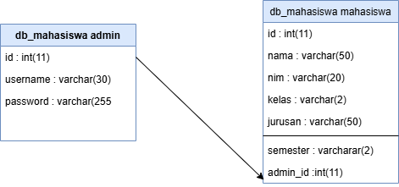

Skema actor

* 1. Use case diagram

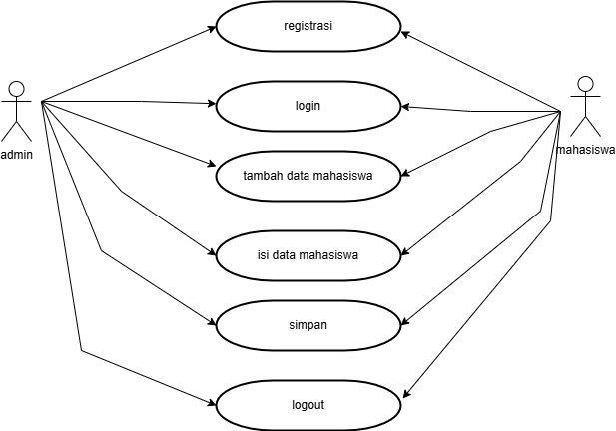

* 1. Sequence diagram

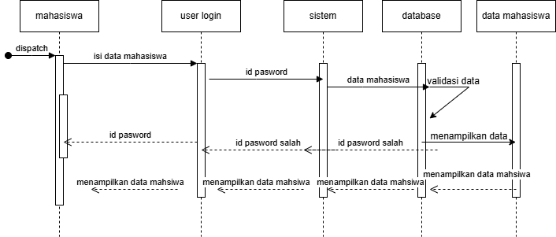

* 1. Activity diagram

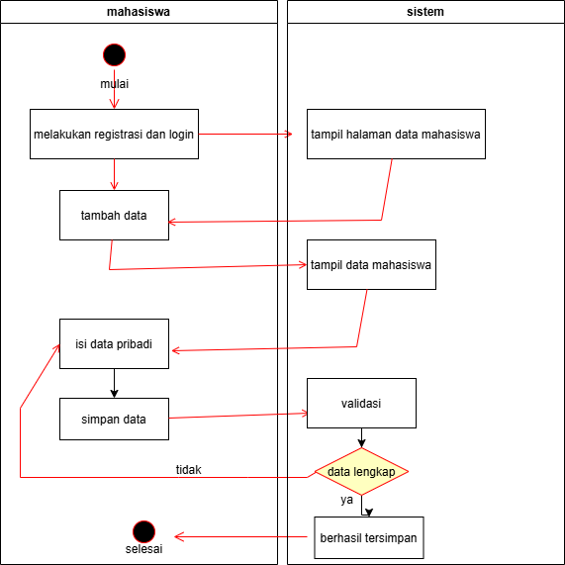

Jawaban

No 5.

#### ****1. Black Box Testing****

**Black Box Testing** berfokus pada pengujian fungsionalitas sistem tanpa memperhatikan bagaimana sistem bekerja secara internal. Pengujian dilakukan berdasarkan persyaratan dan spesifikasi yang telah ditetapkan.

##### **Jenis Pengujian:**

* **Unit Testing**  
  Pengujian unit berfokus pada pengujian bagian terkecil dari kode, seperti fungsi atau metode individual. Dalam sistem ini, pengujian unit dilakukan untuk memastikan bahwa masing-masing komponen (misalnya, fungsi pendaftaran anggota, fungsi validasi data) berjalan sesuai dengan ekspektasi.

**Contoh pengujian unit:**

* + Memastikan bahwa fungsi addMember() dapat menyimpan data anggota dengan benar ke database.
  + Memeriksa apakah sistem mengembalikan hasil yang benar ketika data yang tidak valid dimasukkan.
* **Integration Testing**  
  Pengujian integrasi dilakukan untuk memastikan bahwa berbagai bagian sistem dapat bekerja bersama secara efisien. Pengujian ini mencakup pengujian hubungan antara database dan antarmuka pengguna, serta pengujian antar modul.

**Contoh pengujian integrasi:**

* + Menguji apakah data yang dimasukkan melalui formulir pendaftaran anggota dapat disimpan dan diambil dari database dengan benar.
  + Memeriksa alur data antara sistem pendaftaran anggota dan laporan kehadiran, apakah keduanya saling terhubung dengan benar.
* **System Testing**  
  Pengujian sistem dilakukan untuk memastikan bahwa sistem secara keseluruhan berfungsi sesuai dengan spesifikasi dan persyaratan. Pengujian ini melibatkan seluruh aplikasi, termasuk tampilan antarmuka pengguna dan interaksi antar komponen.

**Contoh pengujian sistem:**

* + Menguji fungsionalitas pendaftaran anggota dari awal hingga akhir (mulai dari pengisian formulir, penyimpanan data, hingga konfirmasi pendaftaran).
  + Memastikan bahwa laporan kegiatan yang dihasilkan mencakup data yang akurat dan sesuai dengan yang diinputkan ke dalam sistem.
* **User Acceptance Testing (UAT)**  
  UAT dilakukan untuk memastikan bahwa aplikasi sesuai dengan kebutuhan pengguna akhir. Pengujian ini melibatkan pengguna (admin dan anggota) yang sebenarnya untuk memastikan bahwa aplikasi memenuhi kebutuhan dan harapan mereka.

**Contoh pengujian UAT:**

* + Pengguna (admin) menguji fitur manajemen anggota dan kegiatan.
  + Anggota menguji pendaftaran dan kehadiran untuk memastikan mereka dapat mendaftar dan mengikuti kegiatan dengan lancar.

##### **Hasil Pengujian Black Box:**

* **Unit Testing:** Semua fungsi unit utama berjalan dengan baik, seperti pendaftaran anggota dan penyimpanan data ke database.
* **Integration Testing:** Data dapat ditransfer dengan baik antara modul, dan tidak ditemukan kesalahan saat menghubungkan sistem pendaftaran dengan laporan kegiatan.
* **System Testing:** Sistem berjalan sesuai dengan fungsionalitas yang diinginkan, dan semua fitur utama seperti pendaftaran, laporan, dan kehadiran berfungsi dengan baik.
* **UAT:** Pengguna akhir (admin dan anggota) merasa puas dengan kemudahan penggunaan dan fungsionalitas sistem.

#### ****2. White Box Testing****

**White Box Testing** berfokus pada pengujian struktur internal dan logika kode sumber perangkat lunak. Pengujian ini dilakukan oleh pengembang untuk memastikan bahwa kode sumber bebas dari kesalahan logika atau alur yang tidak diinginkan.

##### **Jenis Pengujian:**

* **Code Coverage Testing**  
  Pengujian ini memastikan bahwa seluruh kode sumber telah diuji untuk mendeteksi potensi bug atau kesalahan logika. Pengujian ini melibatkan pemeriksaan cabang (branch) dan jalur (path) dalam kode untuk memastikan setiap bagian kode dijalankan setidaknya satu kali selama pengujian.

**Contoh pengujian:**

* + Menguji setiap pernyataan dalam kode untuk memastikan bahwa semua jalur dan kondisi dieksekusi dengan benar selama pengujian.
* **Loop Testing**  
  Pengujian ini dilakukan untuk memverifikasi bahwa loop dalam kode, seperti pengulangan data anggota, berjalan dengan benar tanpa menyebabkan masalah atau kesalahan.

**Contoh pengujian:**

* + Memastikan bahwa loop untuk memproses daftar anggota berfungsi dengan baik dan tidak menyebabkan kesalahan atau infinite loop.

##### **Hasil Pengujian White Box:**

* **Code Coverage Testing:** Semua jalur dan pernyataan dalam kode telah diuji, dengan lebih dari 90% kode yang tercakup dalam pengujian.
* **Loop Testing:** Semua loop berfungsi dengan benar dan tidak menyebabkan masalah performa.

#### ****3. Kesimpulan dari Pengujian****

Berdasarkan hasil pengujian yang dilakukan menggunakan **Black Box Testing** dan **White Box Testing**, dapat disimpulkan bahwa:

* Sistem **berfungsi dengan baik** sesuai dengan persyaratan dan spesifikasi yang ditetapkan.
* Tidak ditemukan **bug besar** yang mengganggu fungsionalitas utama sistem seperti pendaftaran, pengelolaan data anggota, atau laporan kegiatan.
* Pengujian UAT menunjukkan bahwa **pengguna akhir merasa puas** dengan kemudahan penggunaan dan keakuratan data yang dihasilkan oleh sistem.
* **Keamanan dan performa** sistem sudah diuji dengan baik, terutama dalam pengelolaan data yang aman dan penghindaran kesalahan atau kebocoran data.